Con motivo del Día Mundial del Aperitivo -19 de septiembre-, el estudio 'Generación Snack' confirma el picoteo como nuevo patrón de alimentación entre las generaciones más jóvenes
CASI LA MITAD DE LOS JÓVENES ESPAÑOLES PICA ENTRE HORAS VARIAS VECES AL DÍA, FRENTE A SÓLO EL 15% DE LOS MAYORES
- Solo uno de cada cuatro españoles se resiste a comer entre horas, convirtiendo el picoteo en un hábito alimenticio arraigado en la sociedad del que ya disfruta habitualmente el 73% de la población
- Castellanoleoneses y riojanos lideran la tendencia snacking, siendo la comunidad cántabra la que presenta cifras de picoteo menos altas
Madrid, 17 de septiembre de 2026.- Casi la mitad de los jóvenes de entre 18-24 años (40%) picotea entre horas varias veces al día, frente a sólo un 15% de los mayores de 65 años. Una brecha que refleja cómo las generaciones más jóvenes están redefiniendo los patrones habituales de alimentación a favor de un nuevo modelo que sustituye las comidas diarias por un consumo más frecuente de pequeñas porciones, priorizando la flexibilidad para comer dónde y cuándo quieran, sin depender de horarios o una planificación previa.
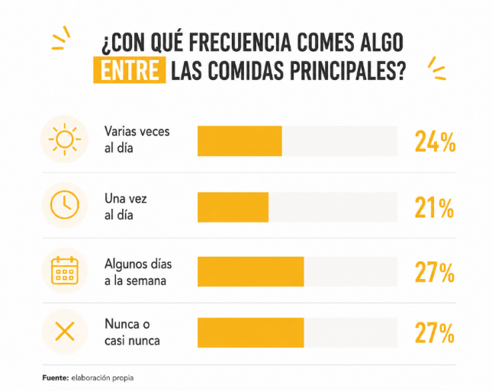
Así lo recoge el estudio ‘Generación Snack’, realizado por Snack’In For You entre más de 2.000 españoles con motivo del Día Mundial del Aperitivo, que se celebra cada 19 de septiembre, con el objetivo de profundizar en el rol del aperitivo en la alimentación y la integración del snack en los hábitos de consumo. De acuerdo con el informe, el 73% de los españoles picotea con regularidad, decantándose un 27% por snacks dulces o salados, o por aperitivos que consideran saludables (24%), siendo esta segunda opción la más elegida por quienes prefieren un consumo más planificado y consciente.
“El picoteo ha dejado de ser una práctica ocasional para convertirse en una parte más de nuestra rutina. Cada vez son menos quienes se mantienen fieles al esquema tradicional de comidas y se extiende un modo de alimentarse más flexible, que trata de adaptarse a los ritmos acelerados actuales. En este contexto, los consumidores buscan propuestas de snacks equilibrados que no renuncien al sabor ni a los valores nutricionales”, afirma María Suárez, marketing manager de Snacks de Sigma.
En este punto, existen ciertas diferencias entre regiones, siendo los castellanoleoneses y riojanos los que picotean con mayor frecuencia (una de cada tres personas de estas comunidades admite que lo hace varias veces al día), mientras que los cántabros son los más reacios a esta tendencia a la snackificación (un 46% afirma no comer entre horas nunca o casi nunca).
La mayor integración del snack en la rutina diaria también está impulsando la búsqueda de aperitivos con aportes nutricionales concretos, entre ellos la proteína, que gana relevancia como uno de los componentes mejor valorados a la hora de elegir un snack. En concreto, un 67% de los españoles ya considera que la proteína es relevante en la dieta de todas las personas, y sólo el 17% sigue vinculando su consumo a las necesidades nutricionales de los deportistas.
Además de la presencia de proteína como factor de elección de un snack o aperitivo, los españoles siguen valorando el sabor (52%), que sea natural o sin aditivos (32%), que sea saciante (24%) o que tenga pocas calorías (22%), plasmando en la forma de comer snacks los nuevos hábitos de alimentación que implican cuidarse más y que ya estaban presentes en la elección de las comidas principales.
En este sentido, los aragoneses (78%) son los que más valor conceden a la proteína como un componente de los alimentos del que se pueden beneficiar todas las personas, independientemente de su edad, 18 puntos porcentuales más que gallegos y valencianos (62%).
La mañana, el mejor momento snacking
A la hora de elegir el momento para tomar un snack saludable, el informe “Generación snack” desvela que un tercio de los españoles (32%) se decanta por la media mañana (cuando está trabajando o estudiando), como forma de hacer una pausa para mantenerse con energía hasta la siguiente comida principal. A continuación, le sigue la merienda (27%) y el consumo entre comidas para evitar opciones menos saludables (27%).
“Esta evolución de los hábitos de consumo refleja una transformación en la forma de entender el picoteo que, lejos de considerarse una práctica ocasional o improvisada, ya es una parte cada vez más integrada en nuestra dieta”, señala María Suárez.
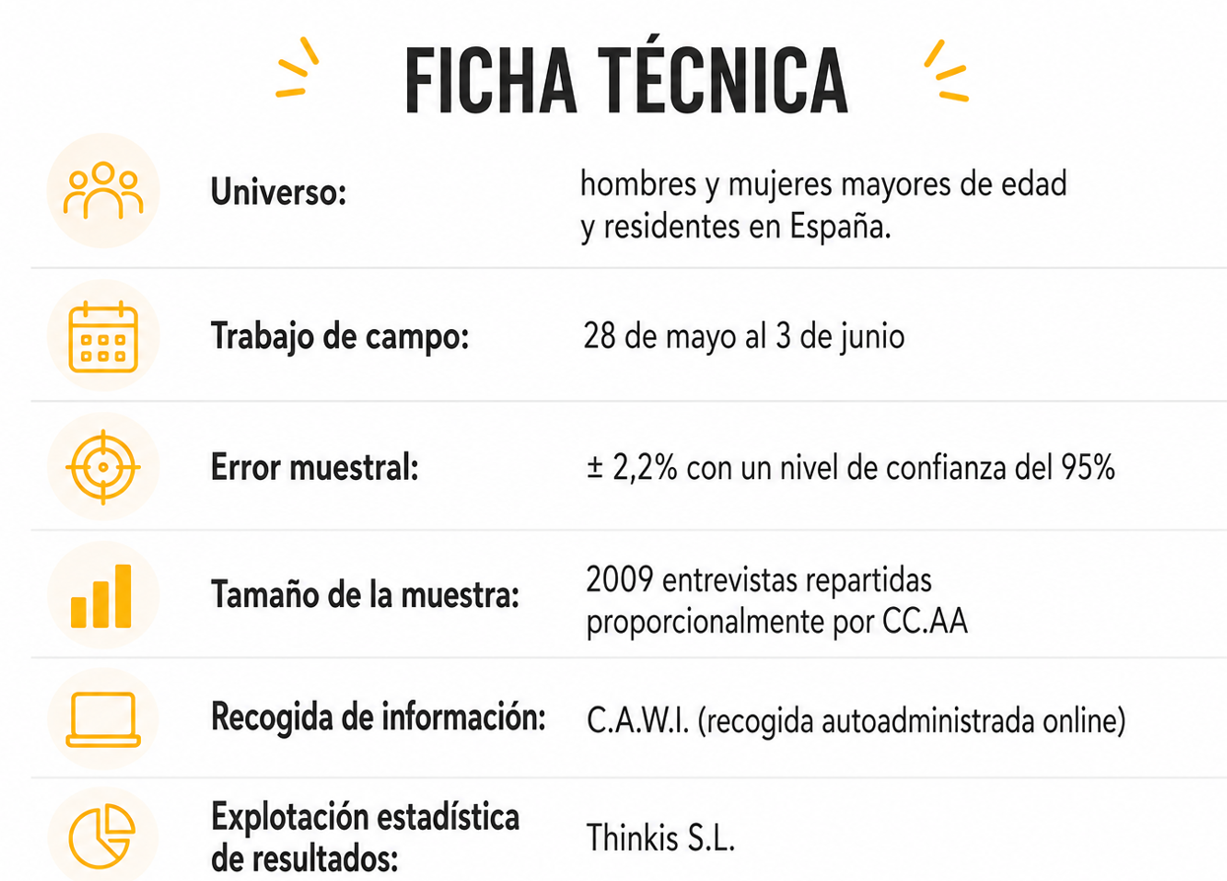

Sobre SIGMA
Sigma es una compañía global líder en la industria alimentaria que produce, comercializa y distribuye alimentos mediante marcas de calidad, que incluyen carnes, quesos, yogures y otros alimentos refrigerados y congelados envasados. Sigma posee un amplio porfolio de marcas líderes y cuenta con 64 plantas de producción que operan en 17 países en cuatro regiones clave: Europa, México, Estados Unidos y América Latina.
En Europa, Sigma produce y comercializa sus productos bajo el nombre de marcas reconocidas como Campofrío, Navidul, Revilla, Aoste, Cochonou, Justin Bridou, Marcassou, Nobre, Stegeman, Caroli, Better Balance y Snack’In For You, entre otras. Sigma fábrica y vende sus productos en ocho países europeos y exporta a más de 60 países de todo el mundo.
---------------------------------------------------
Para más información

Alejandra García de la Maza
agm@lasker.es
91 088 55 50 / 650 525 429
Raúl Torres
rta@lasker.es
91 088 55 50 / 639 747 732

